NORDISRAEL-FLASH
L'information du nord en français
Numéro 22 Lundi 25 mai 2009

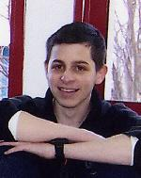
Guilad Shalit
Otage depuis
1065 jours
DES CENTAINES DE MANIFESTANTS DEVANT LE CONSULAT DE FRANCE A HAÏFA
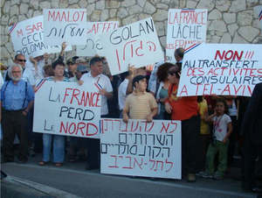
BARAK OBAMA CHANGE LA DONNE AU PROCHE-ORIENT
Il lui a fallu quelques mois pour prendre ses marques et peaufiner certains aspects de ses projets politiques dans le domaine des Affaires Etrangères, mais il a maintenant enclenché la vitesse supérieure et pose ses jalons concernant le Proche et Moyen-Orient.
On nous avait prédit un style différent et une approche nouvelle et cela n’a pas été démenti par les faits. Après avoir clamé haut et fort ses intentions, voilà le Président américain qui s’investit personnellement en commençant une série de rencontres avec les principaux dirigeants concernés.
Suite en page 13
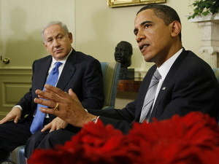
Le Président Obama et le Premier Ministre Netaniaou lors de
la conférence de presse à la maison blanche

 | AU SOMMAIRE….  1. La UNE  2. Au sommaire  3. Nouvelles du nord d’Israël: Consulat de Haïfa  4. Nouvelles du nord d’Israël: Consulat de Haïfa  5. Nouvelles du nord d’Israël: Consulat de Haïfa  6. Nouvelles du nord d’Israël: Consulat de Haïfa  7. Nouvelles du nord d’Israël: Soirée Mike Brant  8. Nouvelles du nord d’Israël: Yom Hashoah  9. Nouvelles du nord d’Israël: Exposition au CCF  10. Nouvelles du nord d’Israël: Mouvement SIONA  11. Nouvelles du nord d’Israël: Barcelone à Akko  12. Exercice national de la défense passive  13. Barak Obama change la donne au Proche-Orient  14. Cycle du cinéma français  15. Nouveauté sur le net  16. Vernissage de l’exposition d’Ilan Allouche  17. Ils soutiennent Guilad Shalit  18. Ils soutiennent Guilad Shalit  LES HORAIRES DE CHABBAT  29 et 30 mai, Chavouot et Chabbat Nasso  Jérusalem: 19h03 – 20h21  Tel-Aviv: 19h18 – 20h23  Haïfa: 19h11 – 20h25  5 et 6 juin, Chabbat beha’alotkha  Jérusalem: 19h06 – 20h24  Tel-Aviv: 19h23 – 20h27  Haïfa: 19h15 – 20h28

 | ANGEL'EMAH  Un grand Monsieur  Un grand Artiste pour un spectacle unique de qualité  Pour vos soirées privées (Bar Mitsvoth, mariages, anniversaires etc.),  n'oubliez pas de faire appel à Charlie Chaplin.  Vous ne le regretterez pas  Claude LEVY

NOUVELLES DU NORD D'ISRAEL

Consulat de France à Haïfa : ne pas relâcher la pression
Après une première manifestation réussie, qui a mobilisé plusieurs centaines de personnes devant le consulat de Haïfa, les premiers signes d’hésitation sont apparus du côté du Quai d’Orsay.
Face aux diverses réactions de la communauté française d’Israël, et dans le nord en particulier, le Quai d’Orsay semble prendre conscience de la situation qui a été créée par l’annonce unilatérale de la transformation du consulat de France de Haïfa en consulat à gestion simplifiée. La discussion a en effet été engagée entre de hauts fonctionnaires des Affaires Etrangères et les représentants des français à l’étranger, qui ont su mettre l’accent sur la disproportion d’une réorganisation à grande échelle des institutions françaises du nord qui ne permettra pratiquement aucune économie budgétaire, mais qui par contre, lèsera inexorablement les quelques 15000 français dans leurs droits essentiels.
Le transfert des services administratifs vers Tel-Aviv supprimera un service de proximité indispensable à de nombreux français qui seront souvent dans l’impossibilité de se rendre à Tel-Aviv plusieurs fois par an pour la moindre signature sur un certificat de vie. De même, alors que les activités culturelles françaises sont en plein essor dans la région, le déplacement du Centre Culturel Français dans les locaux de l’actuel Consulat, totalement inadaptés à la situation, porterait un coup fatal à ce renouveau.
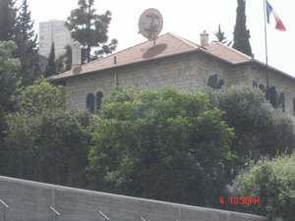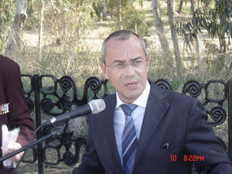
Le consulat de France à Haïfa M. Jean-Michel Casa, Ambassadeur de France en Israël
Ne nous y trompons pas, il s’agit là d’un processus rampant qui va être engagé et qui, dès sa première étape réalisée, deviendra dans un très court délai irréversible. Autrement dit, la disparition du consulat de Haïfa et du Centre Culturel sera d’ores et déjà programmée dès la mise en place de la première réorganisation.
C’est pourquoi il ne faut pas relâcher notre effort et continuer à interpeller le Président Sarkozy par courrier, le ministre Kouchner par l’intermédiaire d’une pétition et se préparer, si nécessaire, à d’autres manifestations.
Restons vigilant, car le flou artistique entretenu par l’ambassade de France sur les raisons et l’ampleur de la réorganisation ne nous disent rien qui vaille. Les explications confuses, les non-dits, les imprécisions témoignent soit de la plus grande confusion du projet, soit de la volonté de ne pas en dévoiler la véritable ampleur.
Claude LEVY

CONSULAT DE FRANCE A HAIFA : UNE MANIFESTATION HISTORIQUE
Plusieurs centaines de personnes étaient rassemblées devant le Consulat de France à Haïfa, le mardi 12 mai, afin de s’opposer au projet de transformation de cette institution en Consulat à gestion simplifiée.
Cette manifestation, une première dans l’histoire, s’est déroulée à l’appel du Comité pour le maintien intégral des attributions du consulat de France à Haïfa. Drapeaux français et banderoles garnissaient les rangs des manifestants, bien décidés à démontrer leur détermination à ne pas accepter ce projet désastreux pour une communauté française déjà assez isolée géographiquement, pour être en plus délaissée administrativement.
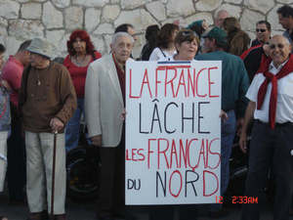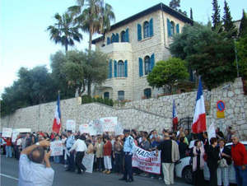
Des slogans sans équivoque… Une partie des manifestants devant le consulat
Les personnes présentes avouaient leur incompréhension face à un projet annonçant un bouleversement dans le fonctionnement du consulat et du centre culturel français de Haïfa qui n’amènera qu’une disparition des services administratifs de proximité et une baisse qualitative et quantitative du rayonnement de la culture française.
La France nous abandonne, telle était l’appréciation de la situation des français du nord d’Israël, comme l’indiquait la majorité des banderoles vues et des slogans entendus durant cette manifestation.
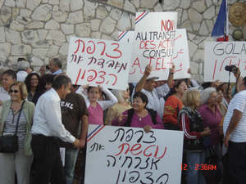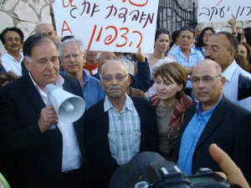
Des banderoles sans équivoque… Yoni Yahav, maire de Haïfa, s’adressant à la foule
Le maire de Haïfa, Yoni Yahav, venu soutenir la communauté française, s’est adressé à la foule et aux journalistes présents pour dénoncer un projet qui éliminerait pratiquement la présence française dans la région. Il reconnaissait également ne pas comprendre les explications confuses qui n’éclairaient en rien les raisons réelles d’un tel projet.
Claude LEVY
COMITE POUR LE MAINTIEN INTEGRAL DES ATTRIBUTIONS DU CONSULAT DE FRANCE A HAIFA

COMMUNIQUE D’INFORMATION NUMERO 2

Le Comité appelle les associations et les particuliers désireux de se mobiliser contre les projets de transformations du Consulat de France de Haïfa en un Consulat à gestion simplifiée à le rejoindre afin de coordonner les initiatives.
Le Comité a demandé qu’une délégation soit reçue par Monsieur Jean-Michel CASA, Ambassadeur de France en Israël, afin qu’il nous donne les raisons exactes justifiant ce projet.
Le Comité propose :
D’envoyer d’urgence des lettres et des e-mails au Président de la République Française, Nicolas Sarkozy, seul à même aujourd’hui d’interrompre le processus enclenché par le Quai d’Orsay.
De mobiliser les parlementaires français connus pour leur solidarité avec Israël en leur demandant d’intervenir auprès de la Présidence de la République Française.
De contacter tous les médias de langue française en Israël, afin de les alerter sur le projet injuste et injustifié, programmé par le quai d’Orsay.
Elyeth BETTAN et Claude LEVY

Pour tous contacts avec le Comité :
e-mail : nordisrael-flash@hotmail.com
Tél : Claude LEVY : 052 618 99 38

Signez la pétition sur internet :

http://www.petitiononline.com/Consulat/petition.html

SI VOUS VOYAGEZ…. NORDISRAEL-FLASH VOUS CONSEILLE D'IMPRIMER ET DE DECOUPER LE NUMERO INFORMATION DE L'AEROPORT BEN-GOURION, LA PRIERE DE VOYAGE OFFERTE PAR LE MOUVEMENT LOUBAVITCH, AVEC BIEN SUR LA PHOTO DU RABBI….
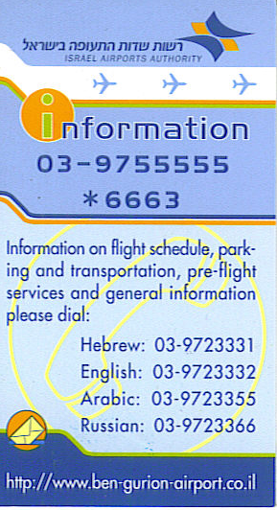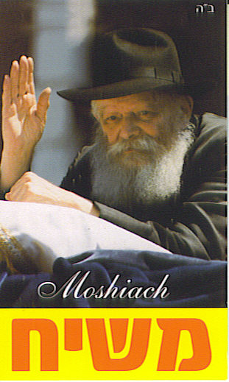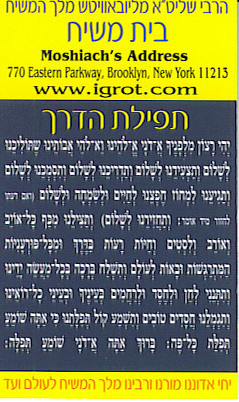
MODELE DE LETTRE A ENVOYER D’URGENCE A MONSIEUR NICOLAS SARKOZY

Nom, prénom : Lieu et date
Adresse :

M. Nicolas SARKOZY
Président de la République
Palais de l'Elysée
Paris
France

Monsieur le Président de la République,

Je m'adresse à vous pour obtenir votre soutien pour les Français de Galilée. En effet, le Comité Technique Paritaire Interministériel a voté par 20 voix contre 15 et 4 abstentions la transformation du Consulat de France à Haïfa en "Consulat à gestion simplifiée" et la création d'une plate-forme consulaire centrale à Tel-Aviv.

Un tel plan signifiera :
- l'abandon des Français de Galilée … leur abandon alors que la situation politique au Liban et le réarmement du Hezbollah ont toutes les raisons d'inquiéter les 20 000 Français qui habitent en Galilée
- leur isolement par rapport à la France avant que le processus de déperdition les en détache
- un nouveau coup porté à la francophonie
- une régression dans l'amélioration des relations entre la France et Israël
- un dommage politique pour la France car comment expliquer la contradiction entre le projet de l'Union pour la Méditerranée qui vous est cher et auquel Haïfa est partie prenante, et la prise d'une décision si lourde de conséquences?

Pour toutes ces raisons, j'en appelle à vous. Vous ne pouvez avaliser une telle injustice envers les Français d'Israël qui ont voté pour vous à plus de 90%. Vous ne pouvez laisser commettre une faute grave pour l'image de la France dans cette région du monde.

En vous remerciant par avance, je vous prie de croire, Monsieur le Président de la République, à l'assurance de ma très haute considération.
Signature

NOUVELLES DU NORD D'ISRAEL
Les articles qui suivent, n’ont pu paraître dans le précédent numéro du journal, qui avait été consacré entièrement et en dernière minute, au projet de transformation du Consulat de France à Haïfa en consulat à gestion simplifiée.

Soirée Mike Brant à Haïfa
Magnifique et émouvante soirée en souvenir de Mike Brant, le 22 avril dernier à l’auditorium Krieger à Haïfa.

La salle était aux trois quarts pleine pour le spectacle présenté par Koby Erlich, qui a accompagné le célèbre chanteur durant son début de carrière en Israël. Un spectacle émouvant durant lequel est retracée toute la carrière de Mike Brant, depuis les premiers contrats au jour le jour de la bande d’adolescents israéliens jusqu’à la carrière fulgurante en France.
Afin d’interpréter les célèbres titres du chanteur, Guy Arrari nous a époustouflé avec une voix formidable à la hauteur des mélodies de Mike.

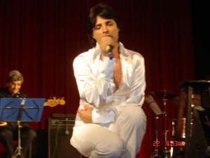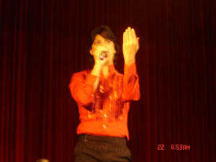

Le fan club très actif et très présent a entonné en cœur pratiquement toutes les chansons, entraînant avec lui un public qui ne demandait qu’à être poussé dans cette direction.
La justesse du récit, les petites histoires inédites révélées durant le spectacle par ceux qui les ont vécues, ont parachevé ce spectacle qui nous a ramené de nombreuses années en arrière, sans pour autant que les chansons nous paraissent démodées le moins du monde.
Bref, tout le monde se sentait à l’aise, en harmonie avec soi-même pour une soirée souvenir qui a du en rappeler de plus personnels à bien des participants.
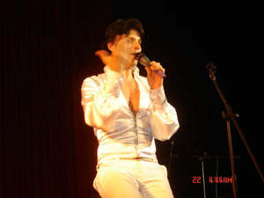

Cérémonies du Yom Hashoah au kibboutz Lohamei-Haguétaoth

Chaque année, c’est l’une des cérémonies les plus émouvantes organisées dans le pays à l’occasion du jour consacré au souvenir de la Shoah.
Près de 5000 personnes garnissent le grand amphithéâtre en plein air du Kibboutz Lohamei Haguétaoth, dans ce lieu où pour la première fois a été créé, il y a plus de 60 ans un musée de la shoah, lieu de souvenir afin de ne pas laisser cette tragédie tomber dans l’oubli.
Les témoignages vont, cette année encore, être l’essentiel de la soirée. Quel symbole de voir ces rescapés des camps de la mort, ces miraculés des ghettos s’approcher à pas lents, aidés par l’un de leurs petits enfants, du micro placé au milieu de la scène. Quelle leçon de courage et d’humilité face à la description de leur vie d’avant et surtout, de leur vie d’après.

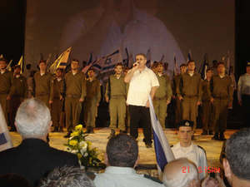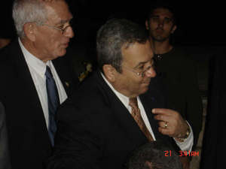

Ehoud Barak, ministre de la défense était une nouvelle fois présent, comme chaque année, représentant le gouvernement israélien pour cette cérémonie qui traditionnellement se déroule en clôture du Yom Hashoah. Il a profité du symbole pour indiquer que plus jamais, ce génocide du peuple juif ne pourrait se dérouler, en réponse bien sûr aux velléités du Président iranien de rayer de la carte l’Etat d’Israël et ses habitants.
Les symboles ne manquent pas dans ce genre de cérémonies et principalement dans ce Kibboutz dont l’un des objectifs est de sensibiliser les jeunes par des moyens pédagogiques adaptés au souvenir que l’on ne veut cesser de transmettre.
L’Etat d’Israël doit beaucoup à ces Hommes et ces Femmes qui, à peine revenus d’un autre monde, celui de l’impensable, de l’inhumanité, de l’indescriptible, ont su recommencer une vie, recommencer leur vie, afin de faire naître cet Etat, pour l’avenir de leur peuple.
Et ces jeunes, largement majoritaires dans cette cérémonie, portant drapeaux et flamme du souvenir, démontrent que rien ne peut être dissocié, que rien ne peut être oublié.
Comme chaque année, une délégation française était présente, les associations françaises étant parmi les plus actives à soutenir le musée, son département francophone et ses nombreuses réalisations.
Claude LEVY

Vernissage de l’exposition de peintures et vitrages d’Ilan Allouche
Le 1er juin prochain, au Centre Culturel Français de Haïfa, s’ouvrira l’exposition d’Ilan Allouche, qui nous présentera certaines de ses œuvres.
Le saviez-vous ? Ilan, figure emblématique de la communauté française et francophone de Galilée, nous avait bien caché cette passion pour l’art.
Avec une énergie hors du commun, il anime son association qui, depuis Tibériade, rayonne dans toute la région. De nombreuses familles ont bénéficié de l’aide procuré par Ilan et ses amis au cours des trente dernières années.
Ilan en surprendra encore plus d’un, puisque malgré cette activité débordante et prenante, il a trouvé le moyen de se préserver un jardin secret qu’il va nous faire découvrir en partie, l’espace d’une exposition au centre culturel français de Haïfa.
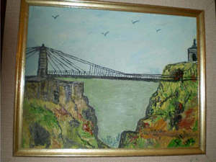
Nordisraël-flash sera bien entendu présent lors du vernissage, le lundi 1er juin 2009 à 19h00 au centre culturel de Haïfa, 6 rehov Eliahou Hakim. Venez nombreux !!

Benoît DOURIEZ
Vous informe de l'ouverture de
son magasin de réparation, vente, de matériel informatique,
à AKKO, 54 rue Ben Ami. Téléphone: 077 350 20 60


Le mouvement SIONA solidaire des populations du nord
Au cours des dernières fêtes de Pessah, la population du nord a une nouvelle fois pu compter sur la solidarité effective du Mouvement SIONA dirigé par Roger Pinto.
Les villes de Hadéra, Kiriat Yam, Naharya et Akko se sont vues attribuer chacune 150 colis alimentaires au bénéfice des familles défavorisées à la veille des fêtes de Pessah. Il faut rappeler que cette aide du Mouvement SIONA s’inscrit dans le cadre d’une opération permanente et de longue durée, en collaboration avec ces quatre villes du nord.
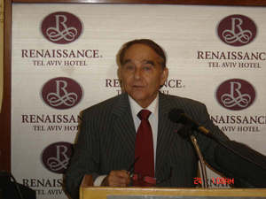 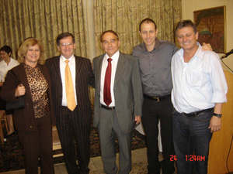 Roger PINTO, Président du Mouvement SIONA M. et Mme Pinto en compagnie des quatre maires
L’année dernière avec les colis de Pessah, l’organisation des Bar Mitsvot en juin dernier, l’opération cartables pour la rentrée scolaire, ainsi que la fourniture de couettes et de blousons pour l’hiver et de nouveau cette année une opération colis de Pessah : voilà un programme généreux et conséquent d’aide aux familles défavorisées, toujours en relation avec les services sociaux des municipalités concernées.
Tout ceci sans oublier bien sûr, que le Mouvement SIONA a participé et participe encore à des opérations de solidarité dans tout Israël et en particulier dans la région sud pour les villes comme Sdérot sous la menace des Qassam.
En ce qui concerne les dernières fêtes de Pessah, il faut noter que la demande d’aide auprès des services sociaux et des associations caritatives s’est envolée dans des proportions inconnues jusqu’alors. La demande a surpassé, et de loin, les possibilités des associations. C’est pourquoi, chaque colis avait une importance capitale et que l’aide du Mouvement SIONA a été appréciée à sa juste valeur.
D’autres projets sont en cours d’élaboration entre le mouvement et les villes du nord. Nous ne manquerons pas, comme à chaque occasion, d’en rendre compte dans ce journal.
PARTICULIERS, PROFESSIONNELS, PROFITEZ UNE DERNIERE FOIS
DE LA GRATUITE DES ANNONCES,
DANS LE PROCHAIN NUMERO DU
JOURNAL NORDISRAEL-FLASH
Dès le numéro suivant, nous vous proposerons des formules de publicité très attractives
Contactez-nous par e-mail : claude-levy-akko@hotmail.com

Les pyramides Barcelonaise à Akko

Dans le cadre des échanges culturels du bassin méditerranéen, la ville d’Akko a invité près de deux cents personnes originaires de Barcelone, pour un résultat visuel spectaculaire.
Des pyramides humaines dans les rues d’Akko, du jamais vu jusqu’au 24 mai où l’empilage spectaculaire a fait sensation. Ceux qui ont manqué le premier spectacle pourront se rattraper puisque les invités espagnols resteront trois jours, durant lesquels ils participeront à diverses festivités à travers toute la ville.
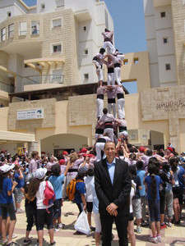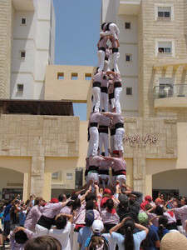
Sous la pyramide… le maire d’Akko Barcelone : encore et toujours plus haut…
C’est ainsi que divers parcs ont été inaugurés à travers la ville, que, présence barcelonaise oblige, le football ne sera pas absent des cérémonies, puisque la ville doit y fêter la montée en première division de l’équipe locale et profiter de la présence des hommes-pyramide pour poser la première pierre du nouveau stade de football, situé en bord de mer. Mais nous en reparlerons dans le prochain numéro du journal….

Décès de l’amiral Mordehaï (Moka) Limon

L’amiral Moka Limon, qui s’était rendu célèbre lors de la fameuse opération dite des vedettes de Cherbourg, est décédé à l’âge de 85 ans.

Shimon Pérès a salué la contribution aussi profonde que silencieuse de l’amiral Mordehaï Limon à l’Etat d’Israël. Selon le Président israélien, ce commandant hors pair de la Marine que fut Moka Limon, savait faire face aux crises et aux situations les plus difficiles comme il a su intervenir dans l’affaire des vedettes de Cherbourg.

L’amiral Limon fut nommé comme commandant en chef de la Marine israélienne à l’âge de 26 ans, alors qu’entre 1946 et 1948 il avait conduit trois vieux rafiots remplis de milliers de réfugiés depuis l’Europe jusqu’en Palestine, au nez et à la barbe de la flotte anglaise.

Plus tard, il deviendra le chef de la mission d’achat en Europe du ministère de la défense et participera, à ce titre, à de nombreuses opérations ayant permis à Israël de se doter d’armes modernes.
Exercice national de la défense passive
Un exercice de sécurité de la défense passive, va débuter dimanche prochain en Israël, pour le cas où…

Les israéliens ont tous reçu dans leur courrier, il y a 15 jours environ, une petite carte d’Israël, imprimée sur papier cartonnée et munie d’un aimant pour la coller sur la porte de leur réfrigérateur.
Si elle paraît anodine au premier coup d’œil, à y regarder de plus près on se rend compte qu’elle délimite des zones de territoires de différentes couleurs. Ne vous y trompez pas et conservez bien cette carte. Elle risque, hélas, de vous servir un jour et notamment pas plus tard qu’au début de la semaine prochaine, mais pour un exercice seulement.
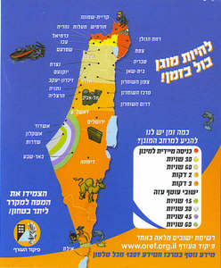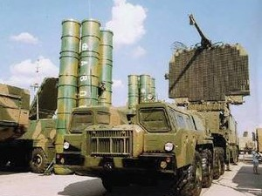
La carte utile… La menace des missiles….
En effet, le commandement de la défense passive a décidé, pour la première fois dans l’histoire de l’Etat d’Israël, d’organiser un exercice de sécurité d’ampleur nationale afin de contrôler si l’armée est capable de répondre à tous les problèmes en ce domaine, mais aussi afin de sensibiliser l’ensemble de la population.
Le thème de cet exercice qui s’étalera sur plusieurs jours débute par l’embrasement la frontière de Gaza, qui provoque l’ouverture d’un second front au nord avec le Hezbollah accompagné d’émeutes intérieures provoquées par la population arabe israélienne. Un programme bien sympathique… mais pour le moins très réaliste.
Il sera donc demandé à la population de réagir comme le réclame une situation de guerre, c'est-à-dire qu’au déclenchement des sirènes, il faudra descendre dans les abris. D’où l’utilité de la petite carte qui, suivant la couleur des régions, vous donne le temps dont dispose la population pour gagner les abris (de 15 secondes à 3 minutes).
Bien sûr, l’armée et les autorités demandent la meilleure collaboration possible de la part de la population, afin de pouvoir détecter le moindre problème et y remédier. Les forces de Tsahal, de la police des services de secours et de santé seront mis à contribution pour cet exercice inédit.
Et il vaut mieux s’y habituer parce qu’il a été décidé au commandement de la défense passive, de renouveler cet exercice une fois par an….
Claude LEVY

BARAK OBAMA CHANGE LA DONNE AU PROCHE-ORIENT
Suite de la première page
Et c’est justement le Premier Ministre israélien qui a essuyé les plâtres et a pris de plein fouet le mini tsunami concocté par la nouvelle administration américaine. Au moins, les prochains visiteurs de la maison blanche sont prévenus. Le 43ème Président des Etats-Unis n’est prêt à ménager personne. Il a son plan et va le mettre en application. Tout d’abord en discutant, puis, éventuellement en exerçant des pressions sur les différentes parties afin d’obtenir des concessions mutuelles.
A première vue Israël est le grand perdant car les nouveaux principes politiques adoptés par le président américain sont largement contradictoires avec ceux avancés par le premier ministre israélien et son ministre des Affaires Etrangères.
Dialogue avec l’Iran, concept de deux peuples deux Etats pour régler le conflit israélo palestinien, paix globale avec reconnaissance par de nombreux pays arabes de l’Etat d’Israël contre un repli israélien sur les frontières de 67 et Jérusalem-est comme capitale de l’Etat palestinien. Sans rappeler le gel de la construction en Judée et Samarie ainsi que d’éventuelles négociations avec la Syrie et le Liban.
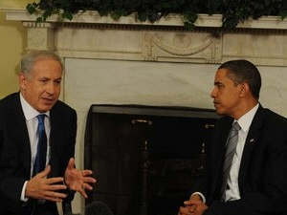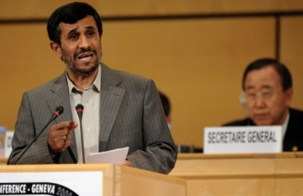
Netaniaou tente de convaincre Obama que le temps presse face à l’Iran…
Alors Obama est-il un extra terrestre venu d’un autre monde pour vouloir si fortement la paix et croire en ses chances de faire évoluer le processus dans la région?
Sa plus grande difficulté à résoudre dans les prochains mois sera le dialogue avec l’Iran, qui ne cesse de gagner du temps en faisant traîner en longueur des négociation ou des dialogues uniquement destinés à tergiverser et tromper l’ennemi. Rien ne fera reculer l’Iran sur son programme nucléaire, pas même une attaque contre ses installations.
Le Président américain ayant lié ce sujet avec le règlement du conflit israélo palestinien pourra-t-il poursuivre ses efforts dans ce domaine en cas d’échec de son dialogue avec l’Iran ?
Car pour les dirigeants de Téhéran, le soutien aux palestiniens n’est qu’un prétexte pour les aider à détourner l’attention des occidentaux de leur programme nucléaire et une façon d’ouvrir un front de lutte contre Israël.
Et lorsque Obama sera mis devant le fait accompli, qu’en dépit de ses efforts il comprendra que le seul but des ayatollahs est la lutte contre l’Occident et la domination du monde par l’islam extrémiste, alors il n’aura plus le choix que d’accepter cette marche en avant islamiste ou de s’y opposer par la force aux côtés d’Israël.
La paix au Proche-Orient sera alors un doux rêve pour de nombreuses années encore.
Bon courage Monsieur le Président !
Cycle du Cinéma français

Le Centre Culturel Français de Haïfa, la mairie d'Akko
et l'Institut Universitaire Galil Hamaaravi
vous invitent à une soirée ciné-débat,animée par Claude LEVY,
le mardi 26 mai 2009 à 18h30, à l'auditorium de l'Institut Universitaire
au cours de laquelle sera projeté le film français sous-titré en hébreu:

"IL Y A LONGTEMPS QUE JE T’AIME"
de Philippe Claudel

Avec: Kristin Scott Thomas, Elsa Zylberstein, Serge Hazanavicius
Entrée libre, collation



Deux sœurs, Juliette et Léa, se retrouve après que Juliette ait passé 15 années en prison. Léa, désormais mariée et avec deux enfants, l’accueille dans sa maison à Nancy. Mais les liens familiaux seront-ils suffisants pour renouer avec le passé. Comment réapprendre à vivre après 15 ans de prison ?

NOUVEAUTE SUR LE NET



בס"ד
VERNISSAGE DE L’EXPOSITION
DE TABLEAUX ET DE VITRAGES
DE ILAN ALLOUCHE
Sous l’égide du Consulat de France à Haïfa
En présence de Madame Loan Forgeron
Consul Général de France



Programme:
Inauguration officielle
Allocutions
Collation

Ilan ALLOUCHE,
artiste peintre, sera heureux de vous recevoir au

Centre culturel Français Gaston Defferre de Haïfa

Le lundi 1er juin 2009 à 19h00
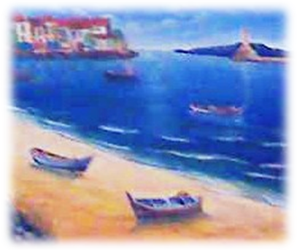

6 rue Eliahou Hakim, Haïfa

ILS SOUTIENNENT GUILAD SHALIT

Une prière pour Guilad que tout le monde est invité à dire chaque jour, dans la langue de son choix

אבינו שבשמים תשמור על גלעד שליט החייל החטוף למען ילדיך אהובים שאתה אוהב.
תשמור עליו מכל צרה ומכל פגע בבקשה אלוהים תחזיר אותו הביתה בריא ושלם .
אנחנו בניך מבקשים ,תשמור עליו...
Avinou chébachamaïm Tichmor Al Gilad Chalit H'ahkaïl
H'ahkatoph lemaann yélidérhka ahouvim chéatah ohév
Tichmor Alav micol Tzara oumicol Péga Bévaquacha Eloyïm
Tahkazir oto HaBaïtah Bria véchalem
Anarnou Banérkha mevakchim Tichmor Alav

Notre père qui est aux cieux prend garde à Guilad Chalit le Soldat
Qui est prisonnier pour tes enfants que tu aimes.
Garde-le de toute souffrance ou de toute atteinte s'il te plait mon D.ieu
Fait le revenir dans sa maison en bonne santé et complet.
Nous sommes tes enfants et nous te demandons de veiller sur lui 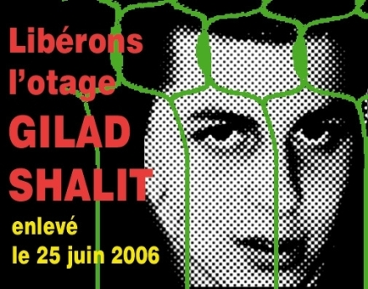

Faible mobilisation pour Guilad

Vendredi dernier, devant la résidence du Premier Ministre, ils n’étaient qu’une trentaine de militants venus appeler à la libération du jeune soldat. A ce moment, Guilad en était à son 1092ème jour de détention dans des conditions que l’on n’ose imaginer.

Selon les organisateurs de la manifestation, la très faible participation est due, non pas à l’indifférence du peuple par rapport au sort de Guilad, mais à son découragement et au sentiment de désespoir devant une situation qui ne bouge pas.

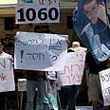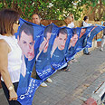

Noam Shalit rencontre le Rav Eliachiv

Noam Shalit, père du soldat séquestré par le Hamas, a rencontré le 19 mai dernier le Rav Eliachiv, lune des figures dominantes du judaïsme orthodoxe lituanien. Pour le Rav, il s’agit d’une grande Mitsva que de lutter pour la libération d’un prisonnier et il a demandé à ses disciples de multiplier les prières et heures d’études, comme il le fera lui-même, pour la libération de Guilad.

Ehoud Barak reçoit des réservistes… et parle de la libération de Guilad

Ehoud Barak, ministre de la défense a reçu le 17 mai dernier à Tel-Aviv des officiers et soldats réservistes qui s’attachent à obtenir sans cesse la libération de Guilad. Après près de trois ans de séquestration dans les geôles du Hamas, Ehoud Barak a déclaré : "Nous avons le devoir sacré de ramener Guilad chez lui et nous entreprendrons toutes les démarches possibles et appropriées afin qu’il puisse rentrer à la maison".

Le Hamas se plaint d’être le seul à vouloir négocier !

Le mouvement terroriste Hamas, qui détient le caporal Shalit, s’est récemment plaint auprès des autorités égyptiennes de ne pas savoir à qui s’adresser en Israël afin de reprendre les négociations pour un échange de prisonniers. Il y a en effet plus d’un mois que Offer Dékel, précédemment chargé du dossier par Ehoud Olmert, a présenté sa démission et qu’à ce jour Binyamin Netaniaou n’a pas encore procédé à la nomination de son remplaçant. Des proches du Premier Ministre israélien ont révélé que lors de ses derniers entretiens du Caire avec le Président Moubarak, Netaniaou a indiqué qu’il était prêt à reprendre les négociations sans condition, bien qu’il sache que le Hamas ne changera pas d’un pouce ses conditions inacceptables.

